Université de Tiaret 12/01/2017
Département d’informatique
Module : Maintenance des logiciels
Promotion : 2ème année Master Génie Logiciel

Fiche de TD N° : 4

Exercice 1 :
On suppose qu’une application accepte un nombre entier dans l’intervalle de 100 à 999
a. Donner l’avantage de cette approche
b. Donner les classes d’équivalence valides et non valides

Exercice 2
Un compte d'épargne dans une banque a un taux d'intérêt différent selon le solde du compte. Afin de tester le logiciel qui calcule les intérêts dus, nous pouvons identifier les plages de valeurs de solde qui permettent les différents taux d'intérêt. Par exemple, le taux d'intérêt de 3% est accordée si le solde du compte est dans l’intervalle de 0 $ à 100 $, le taux d'intérêt 5% est donné si le solde du compte est de l'ordre de 100 $ à 1000 $, et de 7% taux d'intérêt est accordée si le solde du compte est de 1000 $ ou plus. Identifier les partitions d'équivalence valides et non valide.
Exercice 3 :
Écrire des scénarios de test pour un besoin indiqué comme suit:
"Dans un système d’examen de classement, si les notes des élèves sont entre 0 et moins de 40 alors attribuer le classement E, si les scores des élèves sont entre 40 à 49 alors assigner D, si les scores des élèves entre 50 à 69 alors assigner le grade C, si l'élève obtient entre 70 à 84 alors assigner le grade B, et si les résultats des élèves sont de 85 à 100, alors attribuer le grade A. "
Donner les valeurs de test aux limites pour ce système.
Exercice 4 :
Soit l’exemple de retrait d’'argent d’une machine distributeur de billets.
- Illustrer comment préparer un graphique cause effet. Afin d'obtenir de l'argent de la machine,
- Etablir la table de décision optimisée.

Les conditions suivantes doivent être remplies
- La carte bancaire est valide
- Le code PIN est entré correctement
- Le nombre maximum d'entrées de PIN est trois
- Il y a de l'argent dans la machine, et le compte
- Les actions suivantes sont possibles à la machine : Rejet de carte, Demande pour une autre saisie du code PIN, Manger la carte, Demander un autre montant, Payer le montant d'argent demandé
Suite fiche 4
Exercice 5 :
Pour la fonction suivante définir le graphe de flot de contrôle, et définir les cas de test pour obtenir la couverture de nœud la plus élevée possible, la couverture des arrêtes, couverture de conditions multiples, et couverture de chemins. Pour les cas de tests, n’écrire que la valeur d'entrée.
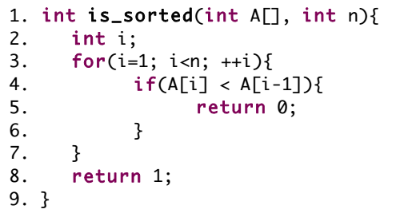
Exercice 6 :
La fonction Java suivant renvoie la valeur absolue la plus élevée dans un tableau de maximum 5 entiers (et au minimum 1), -1 si mauvaise entrée (trop grand tableau, tableau vide, etc.).
- public int max_absolute(int[] numbers){
- if(numbers.length > 5)
- return -1;
- int max_value = 0;
- for(int i = 0; i<numbers.length; i++){
- if (numbers[i] < 0 )
- max_value = Math.max(max_value,Math.abs(numbers[i]));
- else max_value = Math.max(max_value, numbers[i]);
- }
- return max_value;
- }
- Tracez le graphe de contrôle ;
- La fonction est testée avec les cas de test suivants (séparément): pour chacun d'eux, définir le ratio de couverture (1) d’instruction et de (2) branche.
int[] all_equals = {0,0,0,0,0}; // T1 - (0)
int[] all_positive = {1,2,3,4,5}; // T2- (5)
int[] all_negative = {-1,-2,-3,-4,-5}; // T3- (5)
int[] out_of_size = {1,2,3,4,5,6}; // T4- (-1)
int[] mixed = {-10,10,3,5,-6}; // T5 - (10)
int[] empty = {}; // T6 - (0)
- Quel cas de test va échouer ?
- Quelle combinaison de tests peut assurer 100% de couverture (1) des branches et des d’instructions ?
Exercice 7 :
Soit le flot de contrôle suivant :
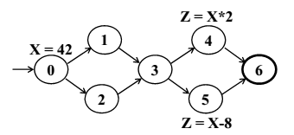
- Donner une couverture all-Defs
- Donner une couverture all-uses
- Donner une couverture all-DU

Solution (fiche TD 4)
Exercice 1 :
- Un avantage de cette approche est qu'elle réduit le temps nécessaire pour effectuer les tests d'un logiciel en raison du nombre de cas de test réduit.
- Partitions invalides classe d’équivalence : moins de 100, plus de 999, les nombres décimaux et les alphabets / caractères non numériques.
Exercice 2 :
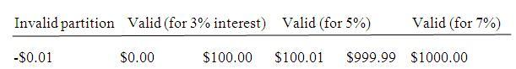
Exercice 3 :
Dans la définition du problème ci-dessus, après analyse, nous identifions les valeurs limites suivantes:
0-39
40 à 49
50 à 69
70 à 84
85 à 100
Nous identifions les valeurs suivantes d'entrée pour tester chaque limite:
Pour Boundary Valeurs dans la plage 0 à 39:
Pour 0 à 39 valeurs limites, la valeur minimum = 0, la valeur maximale = 39, précision est 1. Ainsi, les valeurs d'entrée pour tester ces valeurs limites sont : (valeur minimum de précision) = -1
Valeur minimale = 0
(Précision de la valeur minimale) = 1
(Précision maximale Value-) = 38
Valeur maximale = 39
(Valeur maximale + précision) = 40
Ainsi, les valeurs d'entrée pour les valeurs limites 0 et 39 sont:
-1, 0, 1, 38, 39, 40.
Avec une l'analyse similaires, nous arrivons à la suite des valeurs d'entrée pour d'autres valeurs limites:
Pour 40 à 49, nous avons 39, 40, 41, 48, 49, 50
Pour 50 à 69, on a 49, 50, 51, 58, 59, 60
Pour 70 à 84, on a 69, 70, 71, 83, 84, 85
Pour 85 à 100, on a 84, 85, 86, 99, 100, 10

Exercice 4 :

Exercice 7 :
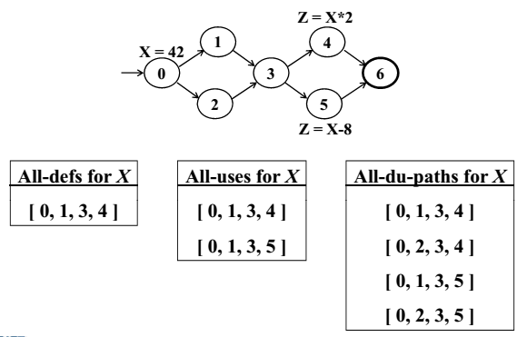

Exercice 5 :
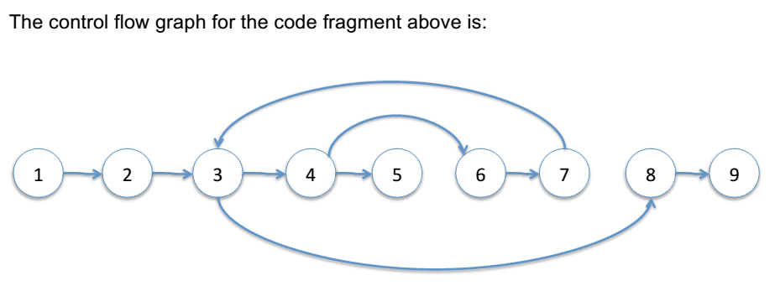
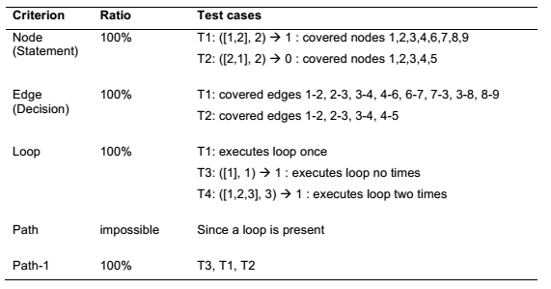
Exercice 6 :
best until now: T5 + T4 (provide 100% node coverage, 100% branch coverage, but only 1/3 loop)
we need two more test cases to achieve 100% coverage on loop coverage: T6, T7 {1}

LOOP coverage requires T5+T6+T7
T5 {{-10,10,3,5,-6}; | Enters in loop 5 times coverage 1/3
T6 {} | Enters in loop 0 times coverage 1/3  T4 IS NOT SAME AS T6 for loop coverage
T7 {1} | Enters in loop 1 time

Finally we achieve 100% coverage (Statement, branch and loop) with T4, T5, T6, T7
T6 will fail

